SPRINT
SPRINT | ISSUE | VERSÃO DO PACOTE
#CRV Com/Varejo - S#24-12 | LINXERP-21430

ESPECIFICAÇÃO DO AMBIENTE DE TESTES
BANCO DE TESTE | INOVACAO_LinxERP
SERVIDOR | qa-erp-db.linxdev.local
DATA DO TESTE | 19/12/2024
FILIAL | Matriz
ANALISTA | Kelly Morais
ID TESTLINK

Descrição da Implementação: LINXERP-21430 Implementar Filtro de Dados RESHOP LGPD na Tela 300147 do LinxERP

Critérios de Aceite:
- Implementar um filtro na tela 300147 que apresente os seguintes campos:
  - CPF
  - Nome do Cliente
  - Celular
  - E-mail
  - Termo
  - Finalidade
  - Aceite
- O filtro deve seguir as regras atuais do RESHOP para exibição de dados de LGPD.
- A integração entre o RESHOP e o LinxERP deve ser ajustada para trazer os dados da tabela RESHOP_AMBIENTE.
- O campo Aceite deve refletir corretamente o status "Consentido" da tabela RESHOP.
- O filtro deve retornar apenas registros válidos vinculados a um ambiente ativo no RESHOP.
- A melhoria deve considerar ajustes futuros necessários para alinhar as tabelas de Termo e Finalidade entre as plataformas.

Cenários de Testes:

Cenário 1: Validar consulta de Finalidades
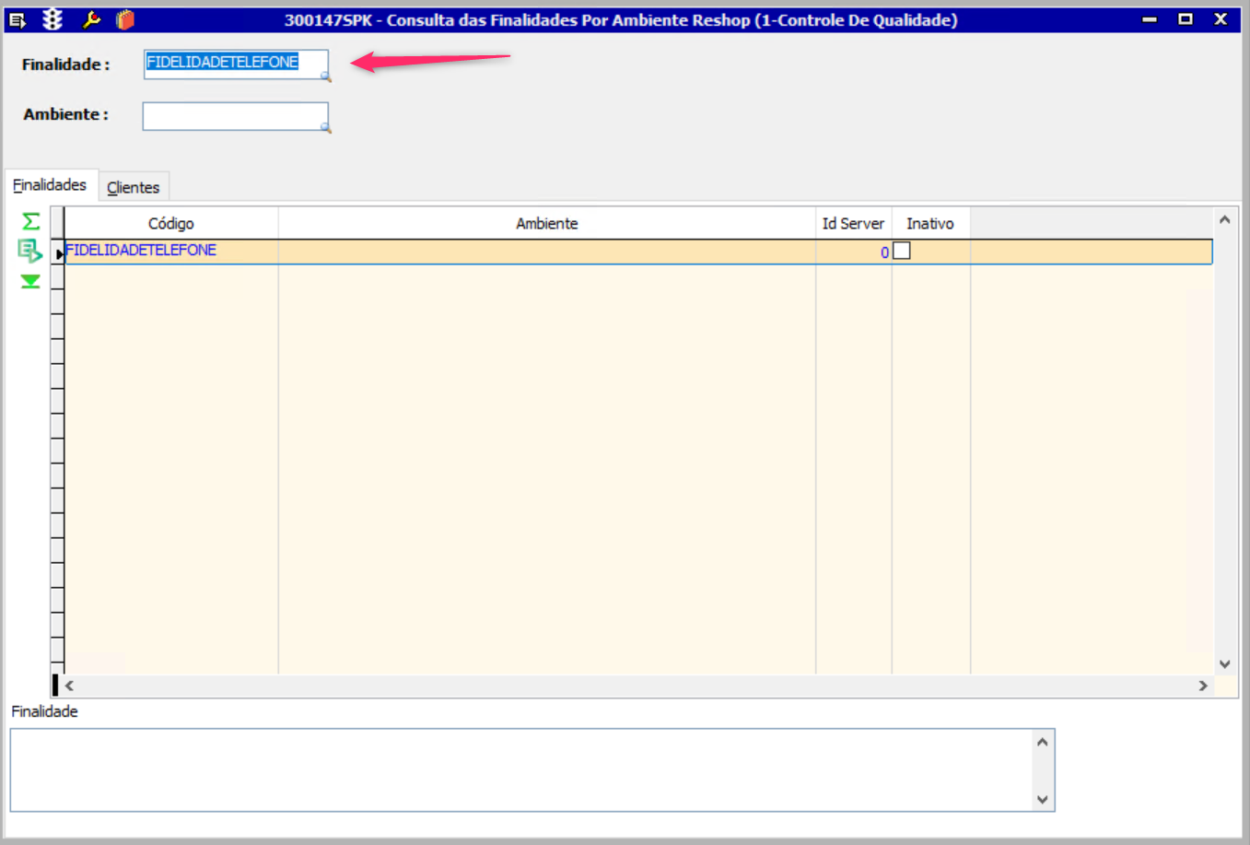
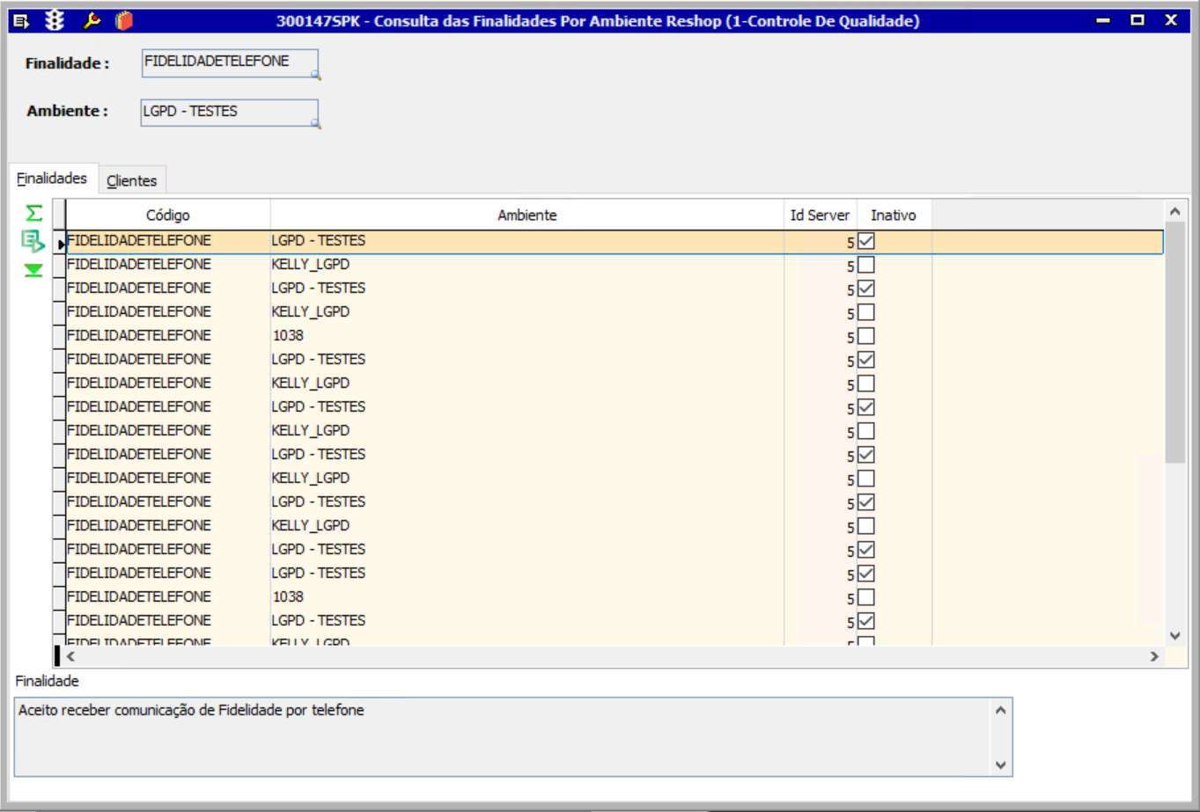
1.1.2 Cenário 2: Validar consulta de Ambiente
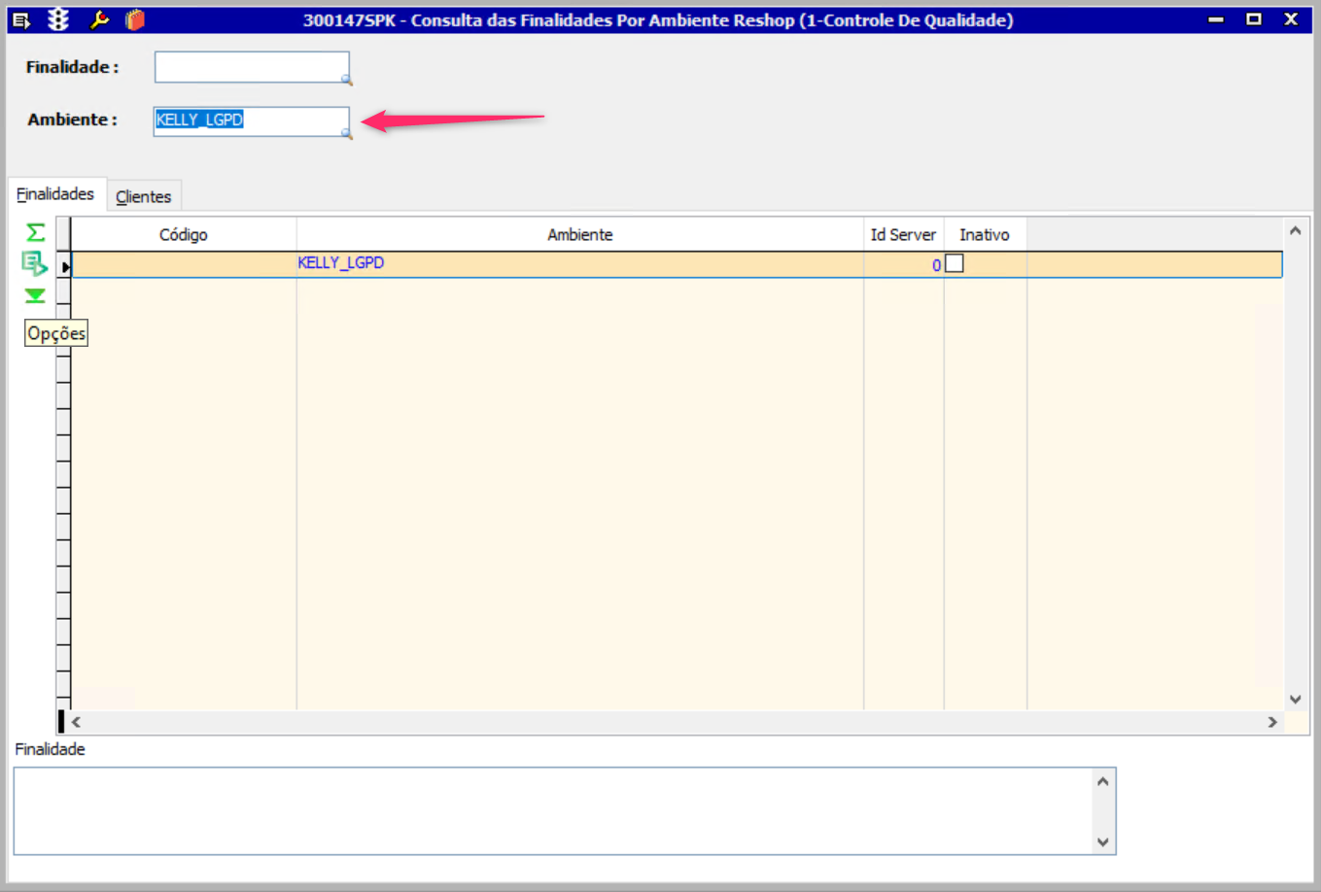
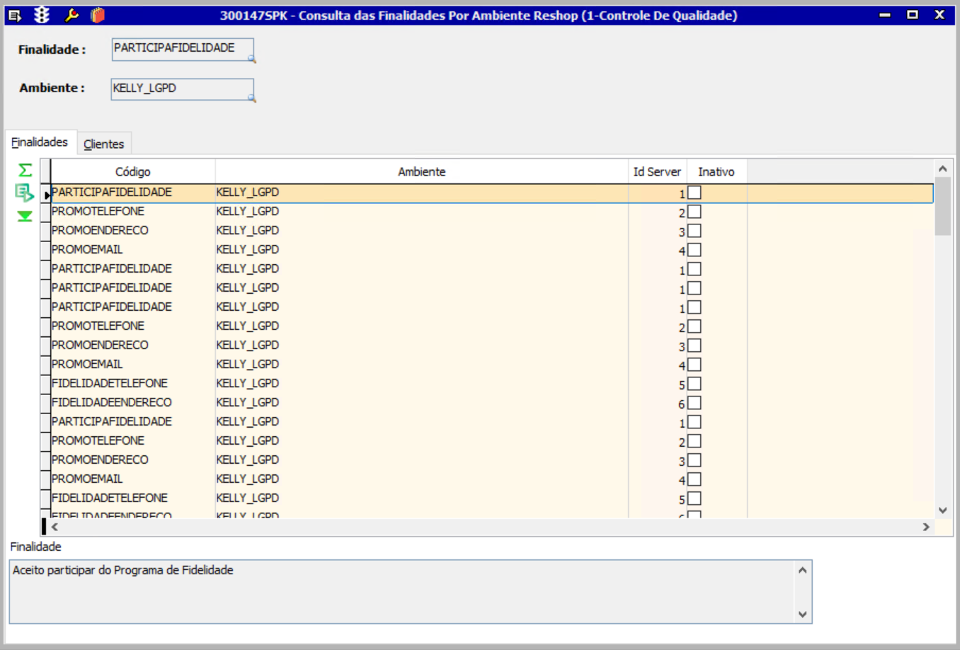

1.1.3 Cenário 3: Validar criação dos Filtros Finalidade e Ambiente
